**Załącznik nr 4 do SWZ**

Przykładowy jadłospis na 14 dni

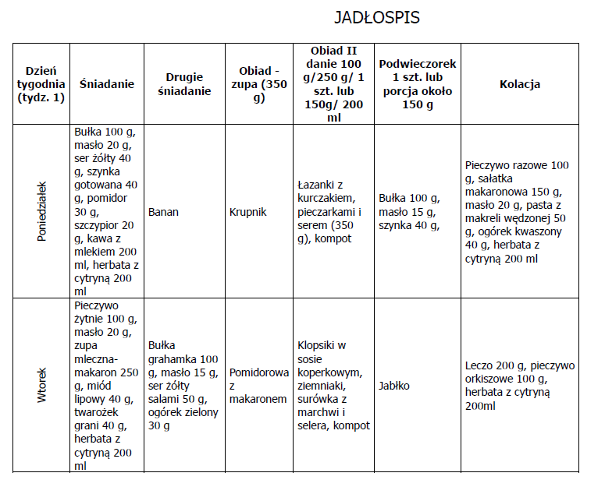

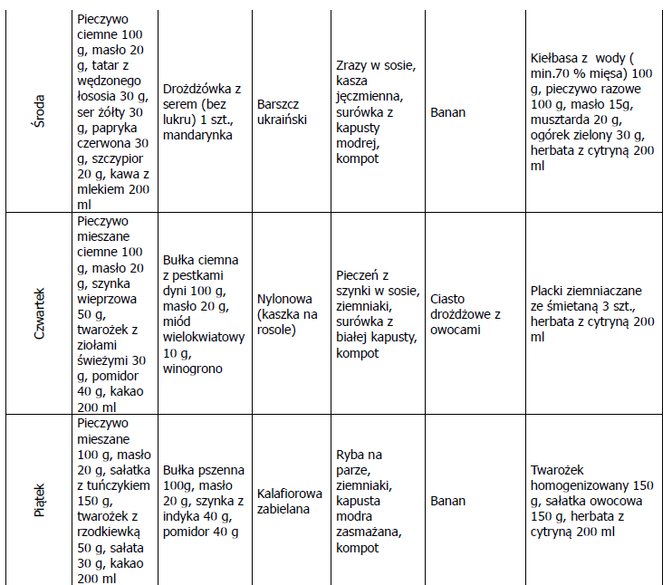

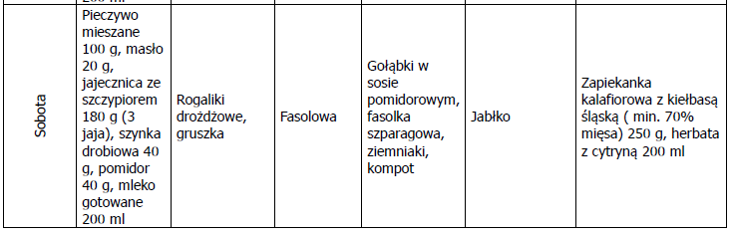

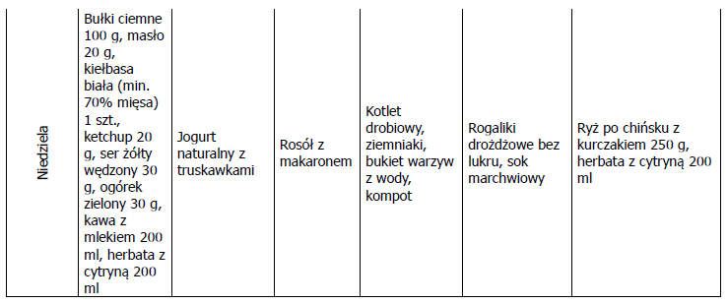

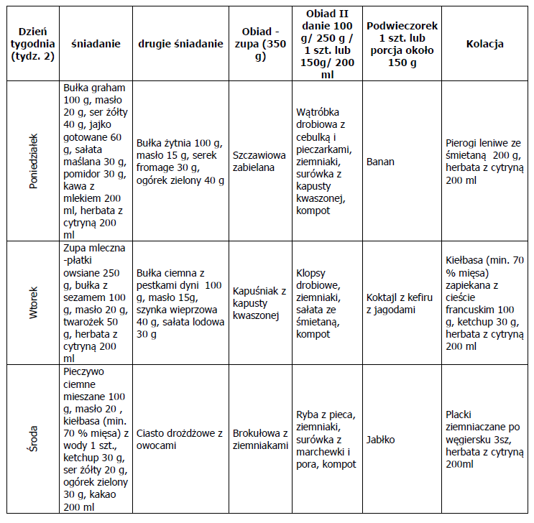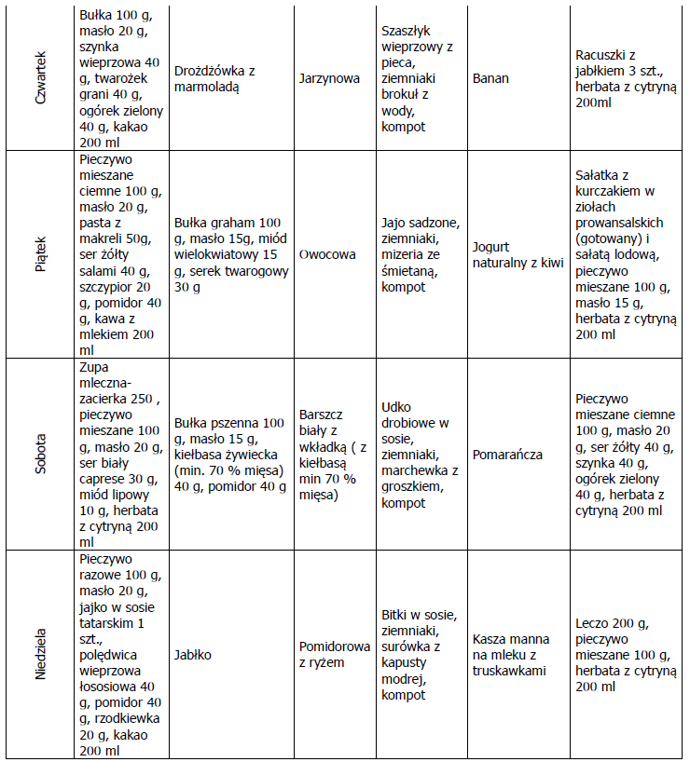

**Oferta jadłospisu dla uczniów powinna zawierać informacje o obecności alergenów w poszczególnych produktach**.